**Что вы узнали**

Описание

В этом модуле вы узнали, как подготовить карточку для продвижения на Wildberries. Чтобы закрепить материал, вспомните главное:

* структуру карточки товара;
* SEO-оптимизацию карточки товара;
* воронку продаж на маркетплейсе;
* сценарии продающих фото и видео.

Как влиять на карточку товара

Карточка товара — это страница на сайте Wildberries с полной информацией о товаре (название, описание, изображения), доставке и оплате.

Карточка состоит из ряда элементов:

|  |  |
| --- | --- |
| Элементы, на которые можно повлиять | Остальные элементы |
| * Название товара / заголовок. * Наименование бренда. * Основное фото. * Дополнительные фото. * Цены. * Информация о доставке и поставщике. * Видео о товаре. * Характеристики товара. * Описание. * Товарные рекомендации. * Отзывы | * Кнопка «Добавить в корзину». * Блоки «Рекомендация» и «Реклама». * Вопросы. * Рейтинг товара |

Чтобы использовать карточку для влияния на покупателей, важно понимать работу воронки продаж (путь клиента от привлечения внимания к товару до покупки).

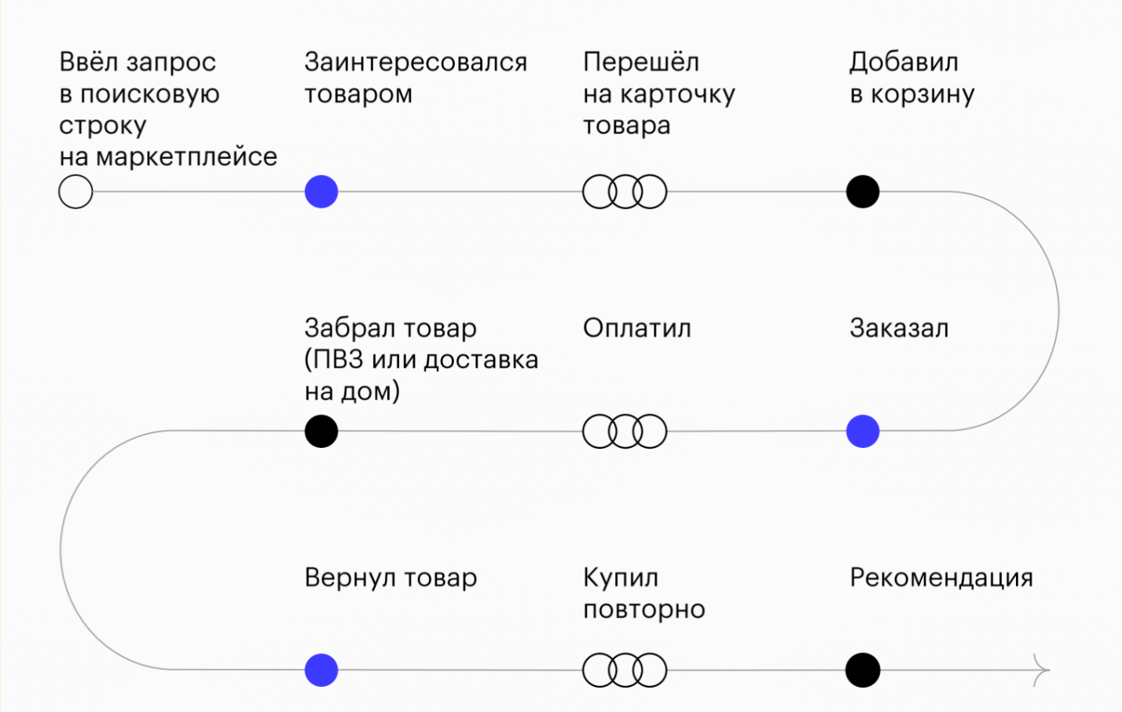

Изображение: Skillbox

Работайте с каждым этапом воронки. При первом выходе стремитесь привлечь покупателей, используйте для этого SEO-оптимизацию. Она влияет на ранжирование товаров в выдаче и количество просмотров на маркетплейсе.

SEO-оптимизация

Соберите семантику по товару: подберите ключевые слова, по которым товар ищут на Wildberries. Вы найдёте их в разделе «Аналитика» → «Популярные поисковые запросы».

Когда соберёте всю семантику, переходите к SEO-оптимизации:

* придумайте заголовок для товара — включите в него самые частотные слова;
* составьте описание — в него тоже добавьте найденные ключевики; первые несколько предложений будут видны вашим покупателям даже при свёрнутом описании, сделайте их информативными и читабельными;
* заполните характеристики — добавьте в них ключевые слова.

Ознакомьтесь [с правилами заполнения карточки товара](https://images.wbstatic.net/portal/education/Pravila_zapolneniia_kartochki_tovara.pdf). Данные на портале поставщиков Wildberries постоянно обновляются, просматривайте все изменения в разделе [«Новости»](https://seller.wildberries.ru/news), чтобы ничего не пропустить.

Продающий фото- и видеоконтент

Правильно подобранные фотографии и видео в карточках товаров будут работать на большинстве этапов воронки продаж. Используйте несколько разных сценариев.

|  |  |
| --- | --- |
| Сценарии для продающих фото | Сценарии для продающих видео |
| * Главное фото. * Характеристики товара. * Конкурентные преимущества. * Эмоции. * Область применения (четыре способа применения). * Комплектация (важный сценарий — может выделить на фоне конкурентов, если у них не проработаны подобные фото). * Лёгкость использования. * Проблема — решение. * Сравнение с конкурентами. * Как использовать, шаг за шагом (инструкция). * Места для установки. * Отзывы клиентов. * Упаковка «Что я получу». * Инфографика «Как попасть в общий каталог нашего магазина» | * Распаковка товара. * Обзор характеристик товара. * Просто использовать / просто собрать. * Эмоции в видео. * Проблема — решение. * Видеоинструкция. * Сказал — покажи. * Призыв к действию |

Определите ваши преимущества и отличия от конкурентов, затем составьте грамотное ТЗ для дизайнера или фотографа. Изучите как можно больше данных, чтобы сделать карточку лучше, чем у конкурентов, и ответить на все вопросы потенциальных покупателей.